Cisco Vpn Client使用手册 For Windows 10

1. 安装Cisco Vpn Client 客户端

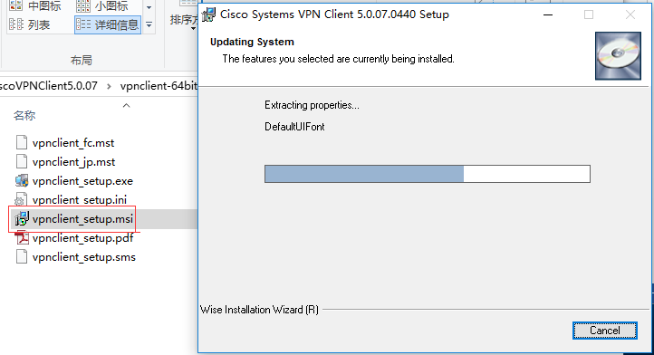

1. 安装dneupdate64.msi

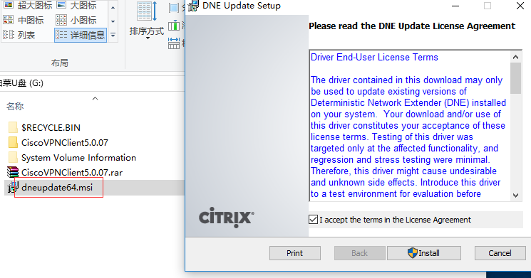

1. 重启电脑
2. 修改注册表

打开注册表

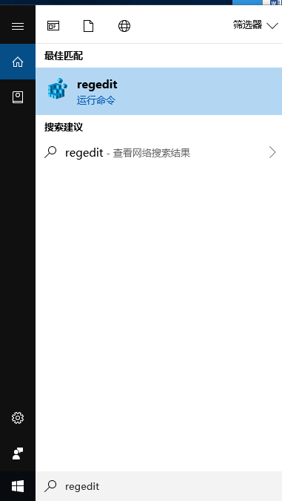

HKEY_LOCAL_MACHINE\SYSTEM\CurrentControlSet\Services\CVirtA

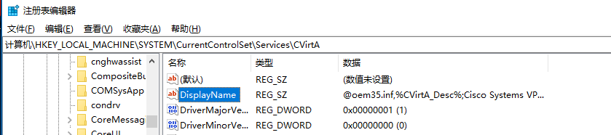

修改DisplayName

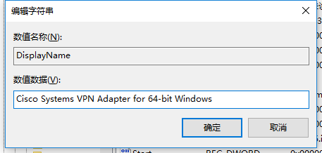

5.完成